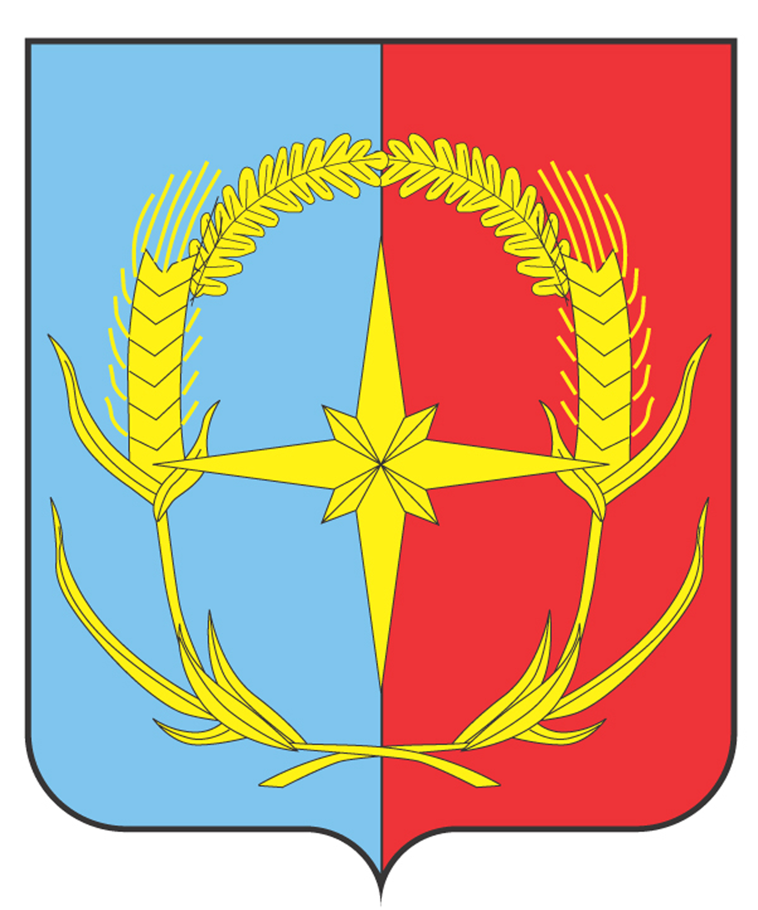

П О С Т А Н О В Л Е Н И Е

АДМИНИСТРАЦИИ АНДРОПОВСКОГО МУНИЦИПАЛЬНОГО ОКРУГА
СТАВРОПОЛЬСКОГО КРАЯ

2023 г. с. Курсавка №

О внесении в муниципальную программу «Создание условий для устойчивого экономического роста», утвержденную постановлением администрации Андроповского муниципального округа Ставропольского края от 28 декабря 2020 г №45

В соответствии с решением Совета Андроповского муниципального округа Ставропольского края от 28 апреля 2023 г. № 34/361-1 «О внесении изменений и дополнений в решение Совета Андроповского муниципального округа Ставропольского края от 15 декабря 2022 года № 29/329-1 «О бюджете Андроповского муниципального округа Ставропольского края на 2023 год и плановый период 2024 и 2025 годов», администрация Андроповского муниципального округа Ставропольского края

ПОСТАНОВЛЯЕТ:

1. Утвердить прилагаемые изменения, которые вносятся в муниципальную программу «Создание условий для устойчивого экономического роста», утвержденную постановлением администрации Андроповского муниципального округа Ставропольского края от 28 декабря 2020 г №45 «Об утверждении муниципальной программы Андроповского муниципального округа Ставропольского края» (в редакции постановлений администрации Андроповского муниципального округа Ставропольского края от 13 января 2022 г. №9, от 13 июля 2022 г. №506, от 30 декабря 2022 г. №961, от 30 декабря 2022 г. №969).

2. Настоящее постановление подлежит размещению на официальном сайте администрации Андроповского муниципального округа Ставропольского края в информационно-телекоммуникационной сети «Интернет».

3. Контроль за выполнением настоящего постановления возложить на первого заместителя главы администрации Андроповского муниципального округа Ставропольского края М.В.Колодко.

4. Настоящее постановление вступает в силу со дня его официального обнародования.

Глава
Андроповского муниципального округа
Ставропольского края Н.А. Бобрышева
УТВЕРЖДЕНЫ

постановлением администрации
Андроповского муниципального округа
Ставропольского края
от 2022 г. №

ИЗМЕНЕНИЯ,

которые вносятся в муниципальную программу Андроповского муниципального округа Ставропольского края
«Создание условий для устойчивого экономического роста»

- В паспорте муниципальной программы «Создание условий для устойчивого экономического роста» (далее – муниципальная программа):
1.1. Позицию «Объёмы и источники финансового обеспечения Программы» изложить в следующей редакции:
«Объемы и источники финансового обеспечения Программы | объем финансового обеспечения Программы составит 56 903,88 тыс. рублей, в том числе по источникам финансового обеспечения:  бюджет Андроповского муниципального округа Ставропольского края (далее – бюджет округа) – 55 986,66 тыс. рублей, в том числе по годам:  2021 год – 8 951,79 тыс. рублей;  2022 год – 9 839,21 тыс. рублей;  2023 год – 9 448,18 тыс. рублей;  2024 год – 9 249,16 тыс. рублей;  2025 год – 9 249,16 тыс. рублей;  2026 год – 9 249,16 тыс. рублей;  в том числе за счет межбюджетных трансфертов, предусмотренные:  ответственному исполнителю, в том числе по годам:  2021 год – 0,00 тыс. рублей;  2022 год – 0,00 тыс. рублей;  2023 год – 0,00 тыс. рублей;  2024 год – 0,00 тыс. рублей;  2025 год – 0,00 тыс. рублей;  2026 год – 0,00 тыс. рублей;  средства участников подпрограммы– 0,00 тыс. рублей, в том числе по годам:  2021 год – 0,00 тыс. рублей;  2022 год – 0,00 тыс. рублей;  2023 год – 0,00 тыс. рублей;  2024 год – 0,00 тыс. рублей;  2025 год – 0,00 тыс. рублей;  2026 год – 0,00 тыс. рублей;  внебюджетные средства и иные источники – 917,22 тыс. рублей, в том числе по годам:  2021 год – 89,62 тыс. рублей;  2022 год – 147,6 тыс. рублей;  2023 год – 170,00 тыс. рублей;  2024 год – 170,00 тыс. рублей;  2025 год – 170,00 тыс. рублей;  2026 год – 170,00 тыс. рублей».
1.2. Позицию «Ожидаемые конечные результаты реализации Про-граммы» изложить в следующей редакции:
«Ожидаемые конечные  результаты реализации Программы | Рост объема инвестиций в основной капитал (за исключением бюджетных средств) до 78,0 тыс. руб. в 2026 году к 2021 году;  Прирост количества зарегистрированных субъектов, осуществляющих хозяйственную деятельность без образования юридического лица на территории Андроповского муниципального округа Ставропольского края в 2026 году на 70 единиц к 2021 году;  Обеспечение доли граждан, удовлетворенных качеством предоставления государственных и муниципальных услуг за период реализации Программы на уровне не ниже 96%.»

- В паспорте подпрограммы «Содействие развитию малого и среднего предпринимательства» муниципальной программы Позицию «Ожидаемые конечные результаты реализации Подпрограммы» изложить в следующей редакции:
«Ожидаемые конечные  результаты реализации Подпрограммы | количество субъектов малого и среднего предпринимательства, получивших консультационную поддержку в 2026 году - 250 субъектов;  количество проведенных мероприятий, направленных на поддержку и информирование субъектов малого и среднего предпринимательства за период реализации Подпрограммы – 62 единицы».

- В паспорте подпрограммы «Повышение инвестиционной привлекательности» муниципальной программы позицию «Ожидаемые конечные результаты реализации Подпрограммы» изложить в следующей редакции:
«Ожидаемые конечные результаты реализации Подпрограммы | Объем инвестиций в основной капитал (за исключением бюджетных средств) в расчете на 1 жителя в 2026 году – 2 360,0 тыс. руб.;  количество реализуемых инвестиционных проектов в 2026 году – не менее 8 единиц;  количество инвестиционных площадок в 2026 году – 10 единиц.»

- В паспорте Подпрограммы «Снижение административных барьеров, оптимизация и повышение качества предоставления государственных и муниципальных услуг» муниципальной программы:
  - Позицию «Объемы и источники финансового обеспечения» изложить в следующей редакции:
«Объемы и источники финансового обеспечения Подпрограммы | объем финансового обеспечения подпрограммы составит 56 903,88 тыс. рублей, в том числе по источникам финансового обеспечения:  бюджет Андроповского муниципального округа Ставропольского края (далее – бюджет округа) – 55 393,66 тыс. рублей, в том числе по годам:  2021 год – 8 876,29 тыс. рублей;  2022 год – 9 735,71 тыс. рублей;  2023 год – 9 344,68тыс. рублей;  2024 год – 9 145,66 тыс. рублей;  2025 год – 9 145,66 тыс. рублей;  2026 год – 9 145,66 тыс. рублей;  в том числе за счет межбюджетных трансфертов, предусмотренные:  ответственному исполнителю, в том числе по годам:  2021 год – 0,00 тыс. рублей;  2022 год – 0,00 тыс. рублей;  2023 год – 0,00 тыс. рублей;  2024 год – 0,00 тыс. рублей;  2025 год – 0,00 тыс. рублей;  2026 год – 0,00 тыс. рублей;  средства участников подпрограммы– 0,00 тыс. рублей, в том числе по годам:  2021 год – 0,00 тыс. рублей;  2022 год – 0,00 тыс. рублей;  2023 год – 0,00 тыс. рублей;  2024 год – 0,00 тыс. рублей;  2025 год – 0,00 тыс. рублей;  2026 год – 0,00 тыс. рублей;  внебюджетные средства и иные источники – 917,22 тыс. рублей, в том числе по годам:  2021 год – 89,62 тыс. рублей;  2022 год – 147,60 тыс. рублей;  2023 год – 170,00 тыс. рублей;  2024 год – 170,00 тыс. рублей;  2025 год – 170,00 тыс. рублей;  2026 год – 170,00 тыс. рублей».

  - Позицию «Ожидаемые конечные результаты реализации Подпрограммы» изложить в следующей редакции:
«Ожидаемые конечные  результаты реализации Подпрограммы» | прирост оказанных государственных и муниципальных услуг по принципу «одного окна» к 2026 году не менее 1,0 процента.»
- В таблице 1 «Сведения об индикаторах достижения целей муниципальной программы Андроповского муниципального округа Ставропольского края «Создание условий для устойчивого экономического роста» (далее – Программа) и показателях решения задач подпрограмм Программы и их значениях» приложения 5 к муниципальной программе строку 11 изложить в следующей редакции:
«11. | Прирост оказанных государственных и муниципальных услуг по принципу «одного окна» | процент | 12,4 | 0 | не менее  3,0 | не менее  3,0 | не менее  1,0 | не менее  1,0 | не менее  1,0 | не менее  1,0

6.Таблицу 3 «Объемы и источники финансового обеспечения муниципальной программы Андроповского муниципального округа Ставропольского края «Создание условий для устойчивого экономического роста» (далее - Программа)» приложения 5 к муниципальной программе изложить в прилагаемой редакции.

Приложение 5

к муниципальной программе
Андроповского муниципального округа
Ставропольского края
«Создание условий для устойчивого экономического роста»

Таблица 3

ОБЪЕМЫ И ИСТОЧНИКИ

финансового обеспечения муниципальной программы Андроповского муниципального округа

Ставропольского края «Создание условий для устойчивого экономического роста» (далее - Программа)

№ п/п | Наименование Программы, подпрограммы Программы, основного мероприятия подпрограммы Программы | Источники финансового обеспечения по ответственному исполнителю, соисполнителю программы, подпрограммы программы, основному мероприятию подпрограммы программы | Объемы финансового обеспечения по годам (тыс. рублей)
№ п/п |  |  | 2021 год | 2022 год | 2023 год | 2024 год | 2025 год | 2026 год

1 | 2 | 3 | 4 | 5 | 6 | 7 | 8 | 9
1. | Программа «Создание условий для устойчивого экономического роста», всего  56 903,88 тыс. руб. |  | 9041,41 | 9986,81 | 9618,18 | 9419,16 | 9419,16 | 9419,16
 |  | средства бюджета Андроповского муниципального округа (далее – бюджет округа),  в т.ч. предусмотренные: | 8951,79 | 9839,21 | 9448,18 | 9249,16 | 9249,16 | 9249,16
 |  | администрация Андроповского муниципального округа | 8328,42 | 9215,84 | 9448,18 | 9249,16 | 9249,16 | 9249,16
 |  | Отдел образования администрации Андроповского муниципального округа Ставропольского края (далее – отдел образования) | 603,37 | 603,37 | 0 | 0 | 0 | 0
 |  | отдел культура администрации Андроповского муниципального округа Ставропольского края (далее – отдел культуры) | 20,00 | 20,00 | 0 | 0 | 0 | 0
 |  | в том числе за счет межбюджетных трансфертов, предусмотренные:
 |  | ответственному исполнителю
 |  | выпадающие доходы бюджета округа в результате применения мер муниципального регулирования,
 |  | внебюджетные средства и иные источники | 89,62 | 147,6 | 170,0 | 170,0 | 170,0 | 170,0
 |  | средства участников Программы (юридических лиц) | 0,00 | 0,00 | 0,00 | 0,00 | 0,00 | 0,00
2. | Подпрограмма 1 «Содействие развитию малого и среднего предпринимательства», всего 392,00 тыс. руб. |  | 42,00 | 70,00 | 70,00 | 70,00 | 70,00 | 70,00
 |  | средства бюджета округа,  в т.ч. предусмотренные: | 42,00 | 70,00 | 70,00 | 70,00 | 70,00 | 70,00
 |  | администрация округа (отдел экономики) | 42,00 | 70,00 | 70,00 | 70,00 | 70,00 | 70,00
 |  | соисполнителю
 |  | в том числе за счет межбюджетных трансфертов, предусмотренные:
 |  | ответственному исполнителю
 |  | выпадающие доходы бюджета округа в результате применения мер муниципального регулирования,
 |  | внебюджетные средства и иные источники
 |  | средства участников Программы (юридических лиц)
 | в том числе следующие основные мероприятия:
2.1. | Основное мероприятие 1 «Развитие системы поддержки субъектов малого и среднего предпринимательства в округе» |  | 42,00 | 70,00 | 70,00 | 70,00 | 70,00 | 70,00
 |  | средства бюджета округа,  в т.ч. предусмотренные: | 42,00 | 70,00 | 70,00 | 70,00 | 70,00 | 70,00
 |  | администрация округа (отдел экономики) | 42,00 | 70,00 | 70,00 | 70,00 | 70,00 | 70,00
 |  | соисполнителю
 |  | в том числе за счет межбюджетных трансфертов, предусмотренные:
 |  | ответственному исполнителю
 |  | выпадающие доходы бюджета округа в результате применения мер муниципального регулирования,
 |  | внебюджетные средства и иные источники
 |  | средства участников Программы (юридических лиц)
2.2. | Основное мероприятие 2 «Мониторинг среды развития малого и среднего предпринимательства» |  | финансирование не предусмотрено | финансирование не предусмотрено | финансирование не предусмотрено | финансирование не предусмотрено | финансирование не предусмотрено | финансирование не предусмотрено
средства бюджета округа,
в т.ч. предусмотренные:
 |  | администрация округа (отдел экономики)
 |  | соисполнителю
 |  | в том числе за счет межбюджетных трансфертов, предусмотренные:
 |  | ответственному исполнителю
 |  | выпадающие доходы бюджета округа в результате применения мер муниципального регулирования,
 |  | внебюджетные средства и иные источники,
 |  | средства участников Программы (юридических лиц)
3. | Подпрограмма 2 «Повышение инвестиционной привлекательности», всего 39,00 тыс. руб. |  | 6,50 | 6,50 | 6,50 | 6,50 | 6,50 | 6,50
 |  | средства бюджета округа,  в т.ч. предусмотренные: | 6,50 | 6,50 | 6,50 | 6,50 | 6,50 | 6,50
 |  | администрация округа (отдел экономики) | 6,50 | 6,50 | 6,50 | 6,50 | 6,50 | 6,50
 |  | в том числе за счет межбюджетных трансфертов, предусмотренные:
 |  | администрация округа (отдел экономики)
 |  | выпадающие доходы бюджета округа в результате применения мер муниципального регулирования,
 |  | внебюджетные средства и иные источники,
 |  | средства участников Программы (юридических лиц)
 | в том числе следующие основные мероприятия:
3.1. | Основное мероприятие 1 «Информационная поддержка инвесторов» |  | 6,50 | 6,50 | 6,50 | 6,50 | 6,50 | 6,50
 |  | средства бюджета округа,  в т.ч. предусмотренные: | 6,50 | 6,50 | 6,50 | 6,50 | 6,50 | 6,50
 |  | администрация округа (отдел экономики) | 6,50 | 6,50 | 6,50 | 6,50 | 6,50 | 6,50
соисполнителю
в том числе за счет межбюджетных трансфертов, предусмотренные:
ответственному исполнителю:
 |  | выпадающие доходы бюджета округа в результате применения мер муниципального регулирования,
 |  | внебюджетные средства и иные источники,
 |  | средства участников Программы (юридических лиц)
3.2. | Основное мероприятие 2 «Формирование привлекательного инвестиционного имиджа Андроповского района» |  | финансирование не предусмотрено | финансирование не предусмотрено | финансирование не предусмотрено | финансирование не предусмотрено | финансирование не предусмотрено | финансирование не предусмотрено
средства бюджета округа,
в т.ч. предусмотренные:
 |  | администрация округа (отдел экономики)
 |  | соисполнителю
 |  | в том числе за счет межбюджетных трансфертов, предусмотренные:
 |  | ответственному исполнителю
 |  | выпадающие доходы бюджета округа в результате применения мер муниципального регулирования,
 |  | внебюджетные средства и иные источники
 |  | средства участников Программы (юридических лиц)
4. | Подпрограмма 3 «Развитие туризма», всего 162,00 тыс. руб. |  | 27,00 | 27,00 | 27,00 | 27,00 | 27,00 | 27,00
 | Подпрограмма 3 «Развитие туризма», всего 162,00 тыс. руб. | средства бюджета округа,  в т.ч. предусмотренные: | 27,00 | 27,00 | 27,00 | 27,00 | 27,00 | 27,00
 | Подпрограмма 3 «Развитие туризма», всего 162,00 тыс. руб. | администрация округа (отдел экономики) | 27,00 | 27,00 | 27,00 | 27,00 | 27,00 | 27,00
 | Подпрограмма 3 «Развитие туризма», всего 162,00 тыс. руб. | соисполнителю
 | Подпрограмма 3 «Развитие туризма», всего 162,00 тыс. руб. | в том числе за счет межбюджетных трансфертов, предусмотренные:
 | Подпрограмма 3 «Развитие туризма», всего 162,00 тыс. руб. | ответственному исполнителю
 | Подпрограмма 3 «Развитие туризма», всего 162,00 тыс. руб. | выпадающие доходы бюджета округа в результате применения мер муниципального регулирования,
 | Подпрограмма 3 «Развитие туризма», всего 162,00 тыс. руб. | внебюджетные средства и иные источники
 | Подпрограмма 3 «Развитие туризма», всего 162,00 тыс. руб. | средства участников Программы (юридических лиц)
 | в том числе следующие основные мероприятия:
4.1. | Основное мероприятие 1 «Популяризация туризма и продвижение туристических мероприятий среди населения округа» |  | 20,50 | 20,50 | 20,50 | 20,50 | 20,50 | 20,50
 |  | средства бюджета округа,  в т.ч. предусмотренные: | 20,50 | 20,50 | 20,50 | 20,50 | 20,50 | 20,50
 |  | администрация округа (отдел экономики) | 20,50 | 20,50 | 20,50 | 20,50 | 20,50 | 20,50
 |  | соисполнителю
 |  | в том числе за счет межбюджетных трансфертов, предусмотренные:
 |  | администрация округа (отдел экономики)
 |  | выпадающие доходы бюджета округа в результате применения мер муниципального регулирования,
 |  | внебюджетные средства и иные источники
 |  | средства участников Программы (юридических лиц)
4.2. | Основное мероприятие 2 «Содействие развитию туристско - экскурсионной деятельности на территории округа» |  | 6,50 | 6,50 | 6,50 | 6,50 | 6,50 | 6,50
 |  | средства бюджета округа,  в т.ч. предусмотренные: | 6,50 | 6,50 | 6,50 | 6,50 | 6,50 | 6,50
 |  | администрация округа (отдел экономики) | 6,50 | 6,50 | 6,50 | 6,50 | 6,50 | 6,50
 |  | соисполнителю
 |  | в том числе за счет межбюджетных трансфертов, предусмотренные:
 |  | ответственному исполнителю
 |  | выпадающие доходы бюджета округа в результате применения мер муниципального регулирования,
 |  | внебюджетные средства и иные источники
 |  | средства участников Программы (юридических лиц)
5. | Подпрограмма 4 «Снижение административных барьеров, оптимизация и повышение качества предоставления муниципальных услуг», всего 56 310,88 тыс. рублей |  | 8965,91 | 9883,31 | 9514,68 | 9315,66 | 9315,66 | 9315,66
 |  | средства бюджета округа, в т.ч. предусмотренные: | 8876,29 | 9735,71 | 9344,68 | 9145,66 | 9145,66 | 9145,66
 |  | администрации округа | 8252,92 | 9112,34 | 9344,68 | 9145,66 | 9145,66 | 9145,66
 |  | Отделу образования | 603,37 | 603,37 | 0 | 0 | 0 | 0
 |  | Отдел культуры | 20,00 | 20,00 | 0 | 0 | 0 | 0
 |  | в том числе за счет межбюджетных трансфертов
 |  | выпадающие доходы бюджета округа в результате применения мер муниципального регулирования,
 |  | внебюджетные средства и иные источники | 89,62 | 147,60 | 170,00 | 170,00 | 170,00 | 170,00
 |  | средства участников Программы (юридических лиц) | 0,00 | 0,00 | 0,00 | 0,00 | 0,00 | 0,00
 | в том числе следующие основные мероприятия:
5.1. | Основное мероприятие 1 «Реализация общесистемных мер по снижению административных барьеров и повышению доступности государственных и муниципальных услуг в Андроповском муниципальном округе», всего |  | 646,92 | 646,92 | 23,55 | 23,55 | 23,55 | 23,55
 |  | средства бюджета округа,  в т.ч. предусмотренные: | 646,92 | 646,92 | 23,55 | 23,55 | 23,55 | 23,55
 |  | администрации округа (отдел экономики) | 23,55 | 23,55 | 23,55 | 23,55 | 23,55 | 23,55
 |  | Отдел образования | 603,37 | 603,37 | 0 | 0 | 0 | 0
 |  | Отдел культуры | 20,00 | 20,00 | 0 | 0 | 0 | 0
 |  | в том числе за счет межбюджетных трансфертов
 |  | выпадающие доходы бюджета округа в результате применения мер муниципального регулирования,
 |  | внебюджетные средства и иные источники
 |  | средства участников Программы (юридических лиц)
5.2. | Основное мероприятие 2 «Повышение доступности государственных и муниципальных услуг, предоставляемых по принципу «одного окна», всего |  | 8318,99 | 9 236,39 | 9491,13 | 9292,11 | 9292,11 | 9292,11
 |  | средства бюджета округа,  в т.ч. предусмотренные: | 8229,37 | 9 088,79 | 9321,13 | 9122,11 | 9122,11 | 9122,11
 |  | администрации округа | 8229,37 | 9 088,79 | 9321,13 | 9122,11 | 9122,11 | 9122,11
 |  | в том числе за счет межбюджетных трансфертов
 |  | выпадающие доходы бюджета округа в результате применения мер муниципального регулирования,
 |  | внебюджетные средства и иные источники | 89,62 | 147,60 | 170,00 | 170,00 | 170,00 | 170,00
 |  | средства участников Программы (юридических лиц) | 0,00 | 0,00 | 0,00 | 0,00 | 0,00 | 0,00
__________________

